Лабораторная работа

ОТПУСК СТАЛИ

Отпуском называют нагрев ЗАКАЛЕННОЙ стали до температуры ниже фазовых превращений (т.е. для сталей ниже АC1) , выдержка при этой температуре и последующее охлаждение. Отпуск заключительная операция термообработки, он формирует окончательную структуру, а, следовательно, и свойства стали.
Цели отпуска: получить более равновесную структуру, необходимые свойства и снять внутренние напряжения, возникшие в изделии при закалке.

Цель работы
Изучить характер влияния режима отпуска и легирующих элементов на устойчивость мартенсита в конструкционных низколегированных сталях.

Материал исследования

Образцы сталей 30, 30Х, 30ХГС.

Порядок работы

1. Выписать из марочника стали химические составы (ГОСТ 1050-88 и ГОСТ 4543-71), критические точки исследуемых сталей.
Таблица 1

Марка стали | Химический состав, % вес. |  |  |  |  |  | Критические точки, 0C
 | C | Si | Mn | Cr | S не более | P не более | АC1 | АC3
30
30Х
30ХГС

2. Подобрать режим закалки, а именно температуру нагрева, время выдержки при этой температуре и охлаждающую среду.
а) температуру нагрева под закалку выбираем:
Формула выбора температуры под закалку для доэвтектоидных сталей tн = ;
Произвести расчет температур под закалку, результаты которого занести в таблицу 4 (Рабочую)
б) продолжительность нагрева под закалку выбирать из расчета, что форма цилиндрическая, диаметром 12мм
Таблица 2
Температур а нагрева, 0 С | Форма изделия
 | Круг | квадрат | Пластина
 | Продолжительность нагрева, мин
 | на 1 мм диаметра | на 1 мм толщины
600 | 2,0 | 3,0 | 4.0
700 | 1,5 | 2,2 | 3,0
800 | 1,0 | 1,5 | 2,0
900 | 0,8 | 1,2 | 1,6
1 000 | 0,4 | 0,6 | 0,8

Произвести расчет продолжительности выдержки и занести полученные результаты в таблицу 4
в) для выбора охлаждающей среды при закалке необходимо определить Vвкз указанных сталей. При закалке скорость охлаждения должна быть больше Vвкз Критическую скорость закалки определяется по диаграммами изотермического распада переохлажденного аустенита (С-образными диаграммами).

В отчете нарисовать схемы С-диаграмм для трех сталей в левой части страницы одну под другой. Так Вы наглядно увидите, что при легировании увеличивается устойчивость аустенита и С-диаграммы сдвигаются вправо по оси времени. Кроме того, при введении карбидообразующих элементов (хром) диаграмма становится более сложной: разделение по на I II ступень распада. На С- диаграммах проведите Vвкз. В левой части страницы привести расчеты по Vвкз.
Сталь 30

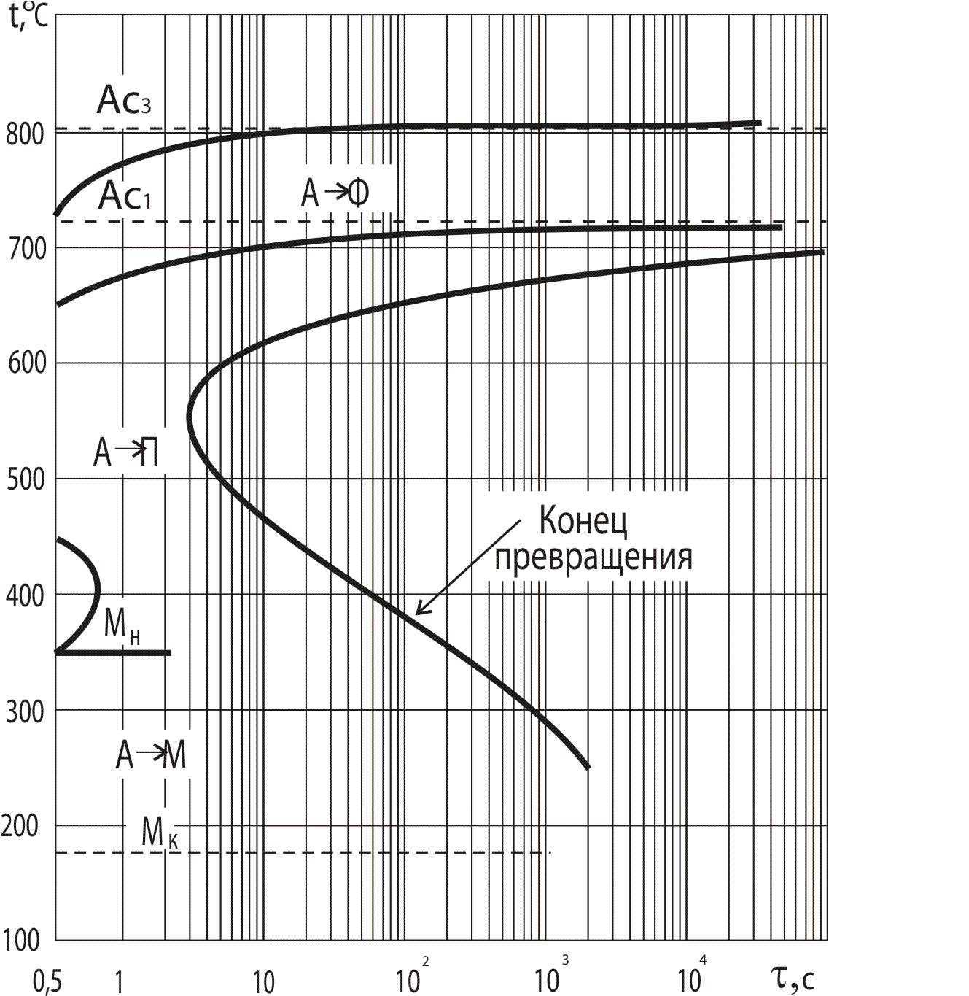
Vвкз=

Сталь 30ХА

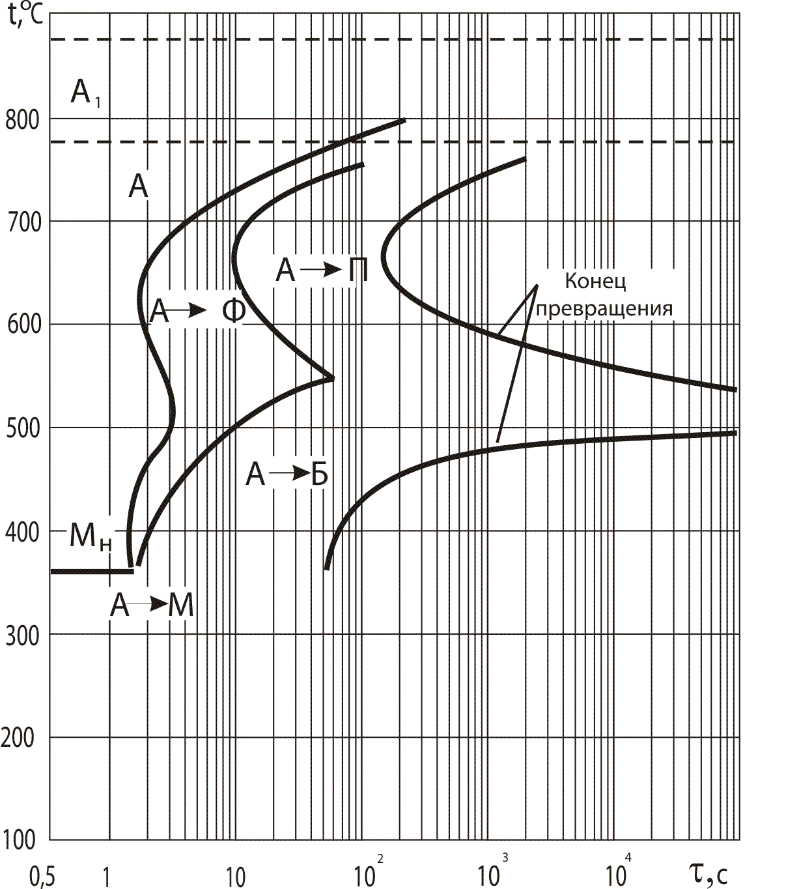
Vвкз=
Сталь 30ХГСА

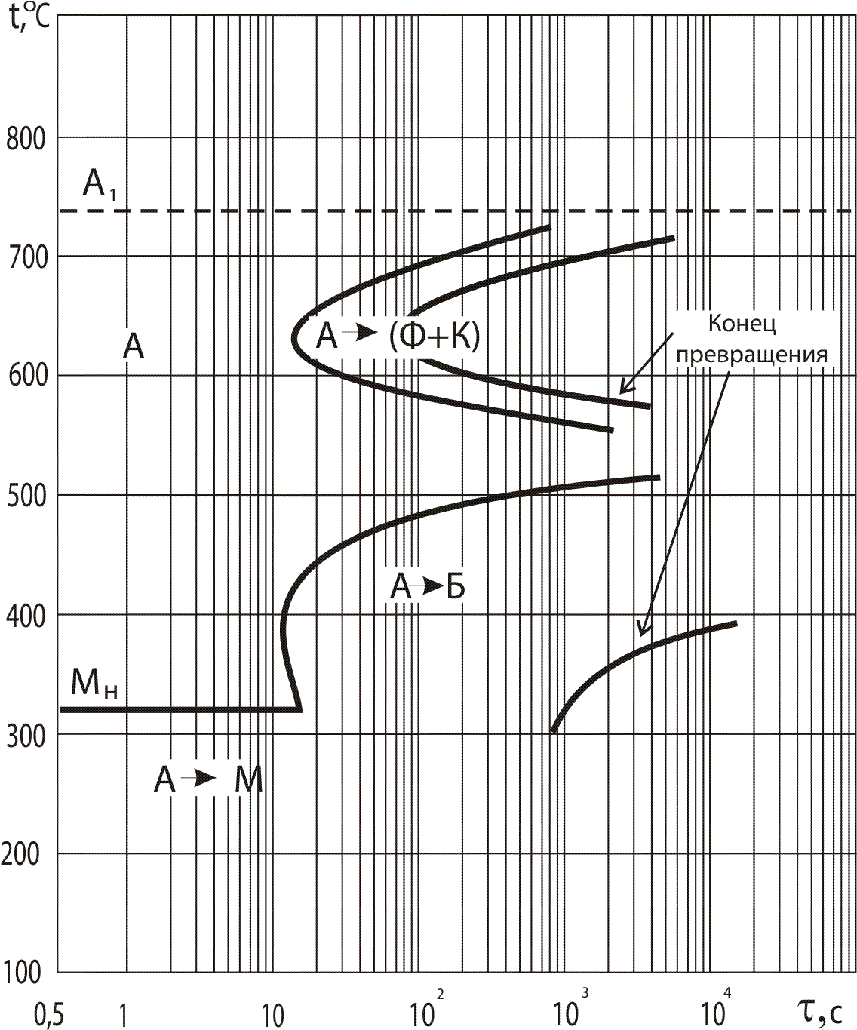
Vвкз=

ВНИМАНИЕ!
Верхняя критическая скорость закалки (VВКЗ) это скорость, при которой ВЕСЬ аустенит оказывается переохлаждённым до температурного интервала мартенситного превращения. Определяется путем проведения касательной к «носу» линии начала распада аустенита..(рис.1)

Аустенит равновесный A1
Конец превращения
А переохл
А ФКС
А М
Температура,С
0

Перлитная область 550 (I ступень)
500 Промежуточная область (II ступень)
Начало превращения
МН Мартенситная область 20 (III ступень)
М
К Логарифм времени

vвкз

Рис. Схема С-диаграммы эвтектоидной стали
Верхнюю критическую скорость можно определить по формуле

где А1 – температура критической точки; tmin – минимальной устойчивости аустенита; τmin – время устойчивости аустенита.
температура минимальной

У стали 30 очень низкая устойчивость аустенита τmin примите равной 0,2 сек.

Рассчитанные скорости занести в таблицу 4

На основании рассчитанных скоростей по таблице 3 выбрать охлаждающую среду.

Таблица 3

Закаливающая среда | Скорость охлаждения 0/c в интервале температур
 | 550–6500 | 200–3000
Вода при 180 | 600 | 270
Вода при 250 | 500 | 270
Вода при 500 | 100 | 270
Вода при 740 | 30 | 200
10% раствор NaOH в воде | 1200 | 300
10% раствор NaCl в воде | 1100 | 300
Эмульсия масла в воде | 70 | 200
Минеральное машинное масло | 100 | 15–18

Записать – какую среду выбрали. (Скорость охлаждения при закалке д.б. больше Vвкз)

4. Провести закалку образцов по выбранным режимам.
В печь щипцами закладываем девять образцов: по три образца каждой марки стали (т.к. закаленная сталь будет подвергаться трем видам отпуска). Через определенное время образцы достаем из печи и БЫСТРО погружаем в емкость со средой, выбранной Вами для закалки.
5. Заточить образцы на наждаке и измерить твердость всех образцов на приборе Роквелла по шкале «С» твердость HRC.
Значения твердости приведены в РАБОЧЕЙ таблице 4. Обращаю внимание, что твердости сталей после закалки почти одинаковые (в этих малолегированных сталях среднее содержание углерода одинаковое). Твердость мартенсита зависит от содержания в нем углерода.
6. Закаленные образцы подвергнуть различным видам отпуска:
а) низкотемпературному отпуску (НТО) при температурах 2000 С; б) среднетемпературному отпуску (СТО) при температурах4000 С; в) высокотемпературному отпуску (ВТО) при температурах 6000 С.
Время выдержки при каждой температуре 30 минут.

7. После отпуска образцы заточить на наждаке и снова измерить твердость НRС.

8. Значения твердости приведены в таблице 4 Остальные параметры заполняете самостоятельно.
В строчке микроструктура пишете какая получается структура и зарисовываете ее схему (из лекционного материала)
Таблица 4

Марка стали | Закалка |  |  |  |  | Твердость HRC после отпуска при температурах
 | tн , 0 С | τ выд, Мин | Vвкз о/сек | охл. среда | HRC | 2000 С | 4000 С | 6000 С
30 |  |  |  |  | 52 | 52 | 37 | 18
30Х |  |  |  |  | 51 | 52 | 42 | 24
30ХГС |  |  |  |  | 52 | 52 | 47 | 31
Микро структ ура

9. По полученным данным построить график изменения твердости в зависимости от температуры отпуска, причем данные после закалки отметить на вертикальной оси.

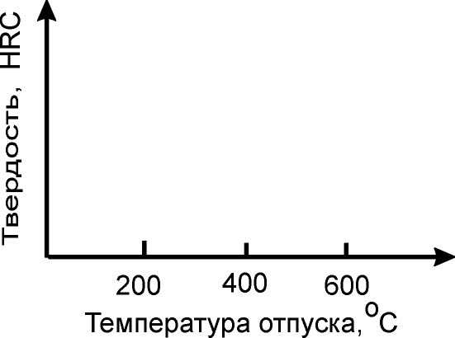
Влияние температуры отпуска на твердость закаленной стали

10. Сделать выводы по работе:
а) о влиянии температуры отпуска на твердость закаленной стали;
б) о влиянии легирующих элементов на Vвкз и твердость исследованных сталей при одинаковом режиме отпуска.

В выводах помимо результаты ОБЯЗАТЕЛЬНО привести теоретическое объяснение.

